Capitulo 2: Características de las señales de telecomunicaciones

Introducción
Por las redes de comunicación pueden transmitirse 2 tipos de señales: analógicas y digitales. Su comportamiento es distinto en los elementos tecnológicos del HW necesario para construir las redes de telecomunicaciones. Existen las redes analógicas y las redes digitales. No existen redes totalmente analógicas o digitales.

Señales analógicas: Señales que pueden ser representadas por funciones que toman un número infinito de valores en cualquier intervalo considerado.

Señales digitales: Señales que pueden ser representadas por funciones que toman un número finito de valores en cualquier intervalo considerado.

Transmisión de señales

SISTEMAS DE TRANSMISIÓN
- En los sistemas analógicos, la propia forma de onda de la señal transmitida es la que contiene la información que se transmite.
- En los sistemas digitales, los pulsos codificados de la señal transmitida son los que contienen la información.

Ambos tipos de señales pueden ser transmitidos por cualquiera de los dos tipos de redes. Pero se debe tener en cuenta que las señales digitales no pueden viajar directamente por sistemas analógicos y las señales analógicas no pueden viajar directamente por sistemas digitales
- Red digital-señales analógicas: las señales deben ser previamente digitalizadas para ser transmitidas, para ello se utiliza un equipo que se conoce como digitalizador o codec.
  - Digitalizador: realiza las funciones directa e inversa, primero digitaliza la voz para que pueda ser introducida en la red digital y luego la vuelve a convertir en analógica para que el usuario receptor la pueda interpretar.
  - Codec: Contracción de las palabras, codificador y decodificador.
Ejemplo: La transmisión de la voz (a través del teléfono), en una red digital. El teléfono debe estar conectado a un digitalizador antes de que las señales pasen a la red digital. Si el digitalizador está incluido en el teléfono, se dice que el teléfono es digital. No asociar teclado digitalizado con teléfono digital. Los teléfonos que tienen teclado digitalizado son tan analógicos como los teléfonos que usan el disco para marcar.
- Red analógica-señales digitales: las señales deben sufrir previamente un proceso llamado modulación. El equipo que se utiliza para efectuar este proceso se llama módem.
  - MODEM: Realiza las 2 funciones, la directa (modular) y la inversa (demodular). Pueden ser:
    - Internos: da la impresión que es parte del computador. Sin embargo es un equipo independiente en cuanto a las tareas que realiza.
    - Externos.
Ejemplo: PC conectada a la red telefónica conmutada. Los computadores deben estar conectados a un módem para pasar las señales a la red analógica. La red nunca provee el equipo terminal (los computadores), y el módem debe estar situado en las proximidades del computador.

Características de la transmisión de señales
La transmisión de información siempre se realiza desde una fuente, que es quien la genera, hacia un sumidero o colector, que es quién la recibe. Como la información puede estar contenida, por ejemplo, en palabras expresadas por la voz humana o en los datos de salida de un computador, es necesario transformarla en señales eléctricas, ópticas o electromagnéticas. Los dispositivos que se utilizan para esta transformación son los transductores.
- Transductores: convierten ciertas formas de energía en otras. Están dentro de la fuente y el colector.
- Canal de comunicaciones: es el que permite que las señales generadas en el transductor de la fuente lleguen al transductor del sumidero. La información se debe transmitir con la mayor fidelidad posible.

Un sistema de comunicaciones está compuesto por:
- Una fuente y un sumidero o colector.
- Un transductor en la fuente y otro en el sumidero.
- Un medio o canal de comunicaciones.

Una vez que pasan al canal de comunicaciones, las señales sufren 3 fenómenos que deforman la información al llegar al colector. Estos fenómenos son:

 | ATENUACION | DISTORSION | RUIDO
DEFINICION | Disminución de la intensidad de la señal útil a medida que ésta recorre el medio de comunicaciones.  Aumenta proporcionalmente a la distancia recorrida desde la fuente. | Fenómeno producido por las características reactivas de los circuitos eléctricos (son efectos producidos por la inductancia y la capacitancia). | Perturbación o interferencia no deseada que se introduce en el canal de comunicaciones y se suma a la señal útil (características aditivas).
EFECTO | Reducción de la amplitud de la señal. | Deformación de la señal original | Puede ser endógeno (propio del medio) o exógeno (externo). Deformación de la señal, pero de otro tipo.
AFECTAN | Mayormente a las señales analógicas. | Mayormente a las señales digitales. | A las señales analógicas y digitales.
RESOLUSION | En las redes analógicas se utilizan amplificadores. | En las redes digitales se usan repetidores regenerativos.

- Repetidores Regenerativos: Son dispositivos usados en las redes digitales, que permiten regenerar los pulsos luego de que éstos sufren el fenómeno de la distorsión.

MEDIOS QUE TRANSPORTAN SEÑALES ANALÓGICAS
El ruido que acompaña a la señal analógica también es amplificado y a la vez el amplificador tiene su propio ruido interno que se suma a la señal que debe amplificar. Si en un canal analógico se añaden cada vez más amplificadores para resolver el problema de atenuación, se llega un punto en el que el ruido es tan grande que la señal original se pierde. Por eso se dice que el canal analógico es finito.

MEDIOS QUE TRANSPORTAN SEÑALES DIGITALES
Cada vez que se regenera un pulso, el ruido que llevaba la señal se elimina, los pulsos de salida tienen la misma forma que los pulsos emitidos por la fuente. Por este motivo, el alcance de las señales digitales es teóricamente infinito. Para que las señales digitales puedan ser regeneradas deben llegar al repetidor con un mínimo de energía y forma a fin de que sean reconocidas. Por esta razón se habla de un umbral de detección, por debajo del cual la acción del repetidor ya no es efectiva. Por lo tanto, la distancia entre repetidores debe ser tal que la señal no se encuentre nunca por debajo de ese umbral.

INCOMPATIBILIDAD ENTRE AMBOS TIPOS DE CANALES
- Si una señal digital previamente distorsionada entra a un amplificador, éste amplificara la distorsión de la señal.
- Si una señal analógica entra a un repetidor regenerativo, éste no producirá efecto alguno.

Ventajas de la transmisión digital frente a la analógica
  - Mayor inmunidad al ruido.
  - Permitir la integración, sobre un mismo vínculo, de distintos tipos de señales mediante la multiplexión.
  - La precisión es controlable mediante un incremento de complejidad.
  - Tecnologías más sencillas, menores costos.
  - Facilidad de almacenamiento de gran cantidad de información digitalizada.

CARACTERÍSTICAS DE LAS SEÑALES UTILIZADAS EN LA TRANSMISIÓN DE DATOS

Función sinusoidal armónica simple (para señales analógicas):
Es una de las formas más comunes de señales analógicas. Esta señal es generada por un equipo denominado alternador de una espira, y la fuerza electromotriz que se induce en la espira está dada por la siguiente expresión:
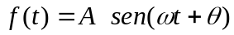
A: amplitud
ω: pulsación/velocidad angular → ω = 2πƒ donde ƒ=1/T
: ángulo de fase inicial
T: período

- Período: Es el tiempo que tarda la señal en completar un ciclo. El período se representa por la letra T y se expresa en segundos.
- Frecuencia: Número de ciclos completos que tiene lugar en un segundo. La frecuencia se mide en hertz.
Relación entre frecuencia y período: ƒ=1/T
Relación entre frecuencia y pulsación: ω = 2πƒ
Función onda cuadrada (para señales digitales):
Es una de las formas más comunes de señales digitales. Esta señal es generada, normalmente, por equipos denominados generadores de pulsos que se basan en las técnicas de la electrónica digital. Se define matemáticamente mediante las siguientes expresiones:
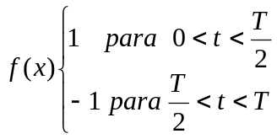
- En esta función los conceptos de frecuencia, período y amplitud tienen el mismo significado. Sin embargo en este caso la frecuencia también se denomina frecuencia de repetición de pulsos (FRP) y es igual FRP=1/T.
- En las señales digitales también aparece un parámetro denominado ancho de pulso τ (tau), que está relacionado con el ancho de banda.
- La función onda cuadrada se toma como una referencia a partir de la cual se puede medir la deformación de cualquier otra señal.

Factor de forma. Relación entre señales periódicas analógicas y digitales
Las señales periódicas pueden ser caracterizadas por:
- Valor eficaz de la amplitud (Ve): representa los valores de la tensión de una señal, éstos son los valores eficaces de la tensión.
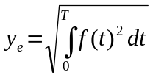
- Valor medio de la amplitud (Vm): representa los valores de la corriente, éstos son los valores medios de la corriente.
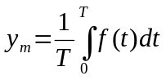
- Factor de forma (FF): Dada una función f(t), se denomina FF a la relación entre los valores eficaz y medio de dicha señal.
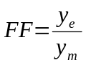
Dado que el FF de la onda cuadrada es igual a 1, el FF de una señal f(t) da una idea de la deformación que esa función presenta respecto de una función onda cuadrada de igual período. Cuanto mayor sea este factor para una función dada, más deformada será ésta respecto de la función onda cuadrada.
- La señal sinusoidal tiene un FF = 1,1109. Este valor es mayor que el de la onda cuadrada porque la señal sinusoidal está deformada respecto de ésta.
- La función diente de sierra tiene un FF = 1,155. Esta señal se usa en electrónica, se utiliza para la señal de barrido de un osciloscopio.

Series de Fourier
  - Conceptos básicos de la representación por medio de la serie de Fourier de una función periódica: Toda función periódica que cumpla con las Condiciones de Dirichlet, admite ser desarrollada en Serie de Fourier.
  - Condiciones de Dirichlet son necesarias y suficientes para que una función f(t) pueda ser desarrollada en SF:
La función f (t) debe ser periódica, de periodo T.
La función f (t) debe ser definida y univalente, salvo número finito de puntos, en el intervalo de integración.
La función f (t) y su derivada f’ (t), deben ser seccionalmente continuas en el intervalo de integración (o continuas por secciones).
- Serie Trigonométrica de Fourier:
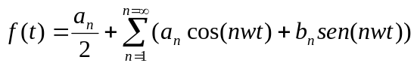
donde:
- T= Período de la señal f(t)
- ω = 2πƒ = pulsación angular de la señal f(t)

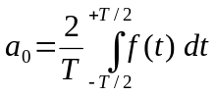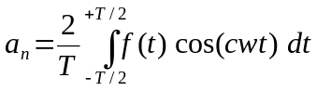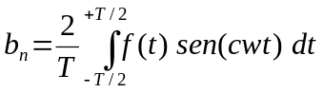
  - Serie exponencial de Fourier
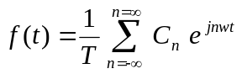 donde: 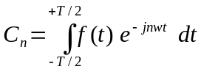

Tren de pulsos periódicos
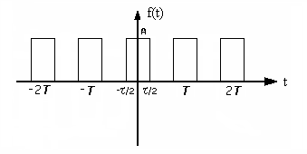
TREN DE PULSOS PERIODICOS
τ = ancho de pulsos
T = período de repetición de los pulsos

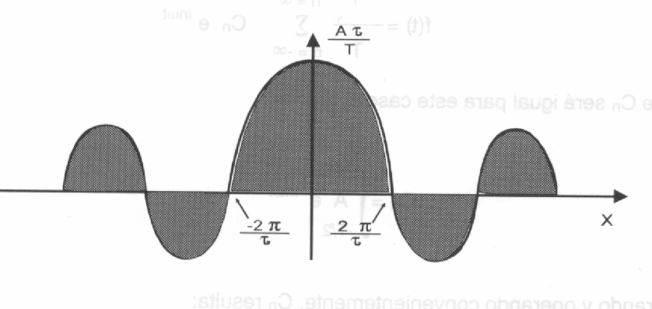

ESPECTRO DE AMPLITUD EN FUNCIÓN DE UN TREN DE PULSOS RECTANGULARES
Cn = A τ / T

Análisis del espectro de amplitud de la señal
Desde un punto de vista matemático, la envolvente de Cn es proporcional a la siguiente función:

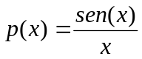 donde: 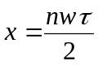

Para x=0, y tomando el límite, se obtiene:

Relación entre el ancho del pulso y el ancho de banda del espectro de amplitud
Cuando un tren de pulsos aumenta su frecuencia también aumenta la energía contenida en las frecuencias más altas. Por lo tanto también aumenta la importancia de las armónicas de las frecuencias más altas del desarrollo en la serie de Fourier de la señal, con lo cual estas transportaran más energía.

Aclaración entre ancho del pulso y Ancho de Banda
  - Existe una relación inversa entre el ancho de un pulso y el AB cubierto por el espectro de frecuencia.
  - Cuando el ancho/duración del pulso aumenta, el AB necesario disminuye (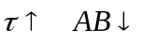).
  - Cuando el ancho/duración del pulso es menor, el AB aumenta (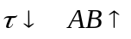).
  - Si el período es menor, entonces menos señales (osea energía) van a estar dentro del AB (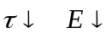).
  - Condición ideal: 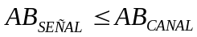
  - El AB en un tren de pulsos es 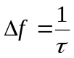

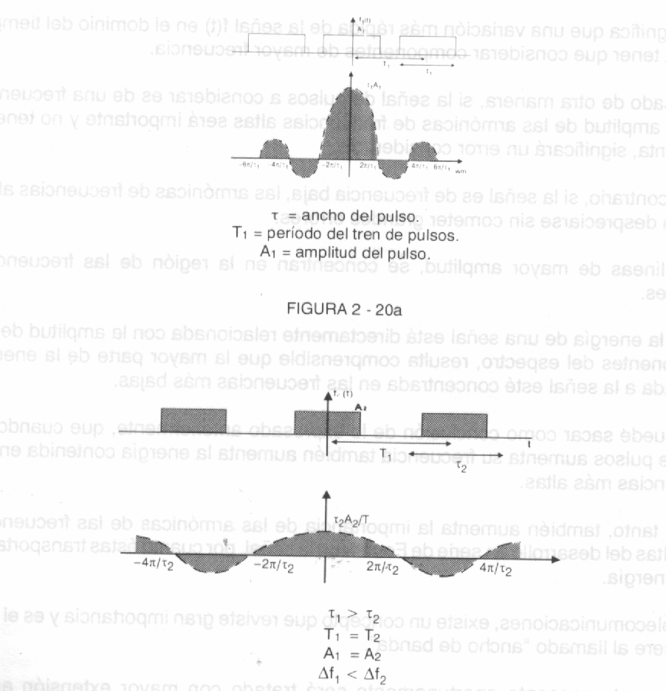

EL ESPECTRO DE FRECUENCIAS ELECTROMAGNÉTICAS

El espectro de frecuencias
- La finalidad de todo sistema de comunicaciones es el de comunicar información entre 2 o más puntos, con la menor tasa de errores posible. Las comunicaciones se denominan:
  - Punto a punto: cuando se establecen vínculos entre dos equipos.
  - Punto a multipunto: cuando desde un equipo se efectúan comunicaciones con varios puntos.
  - Difusión: cuando un equipo solamente transmite y muchos otros solamente reciben.
- Las comunicaciones se realizan transmitiendo ondas electromagnéticas (OEM), a través de medios conductores (cables de cobre, coaxiles, etc), del espacio libre (ondas de radio) o de fibras ópticas (ondas de luz).
- La energía electromagnética es la frecuencia de cada onda transmitida.
- El rango de frecuencias que se utiliza hoy en día es muy amplio.
- Si las ondas se propagan por el vacío, la velocidad de la luz es de C=300.000 km/s, entonces CE→CM y CM→CE.

- Longitud de Onda: es la distancia que la onda recorre durante un tiempo igual a un período.
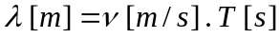 donde: 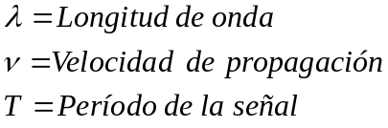

- Velocidad de propagación de la onda en el espacio libre:

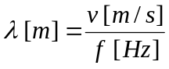 Ver ejercicios de la carpeta (Hoja 7).

Nota: Ver cuadro espectro electromagnético

UNIDADES DE MEDIDA

- dB = DECIBEL
  - Se usa para medir relaciones entre 2 potencias, 2 tensiones o 2 corrientes.
  - Pueden ser valores relativos o absolutos.
    - Relaciones relativas: cuando comparo dos valores arbitrarios.
    - Relaciones absolutas: Cuando comparo un valor arbitrario en función de uno que tenemos como patrón.
- El decibel se define como una unidad relativa.
- Es una unidad de características logarítmicas, esto significa que para obtener una ganancia, en dB, de un valor doble al anterior, el aumento en potencia deberá ser considerablemente mayor.
- Se usa para medir potencias sonoras aptas para determinar el comportamiento del oído humano.

GANANCIA
Potencia 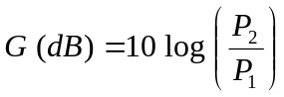

Tensión 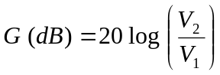

Corriente 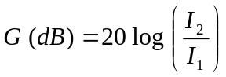

PERDIDA (Los valores dan en negativo pero el menos no se pone)
Potencia 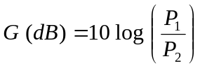

Tensión 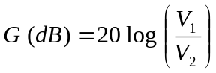

Corriente 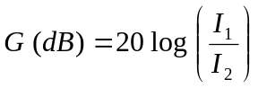

GANANCIA EN VECES
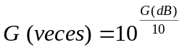 despejando: 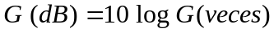

ACLARACIONES:
- En la G(P) usamos 10 log… y en la G(V) y G(I) usamos 20 log… esta diferencia se debe a que
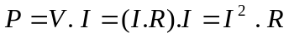
- La G y la P de la potencia son las que más vamos a utilizar.

  - dBm (1 mw)
  - A diferencia del dB esta es una medida absoluta.
  - Se usa para medir la potencia de entrada o de salida con respecto a un valor fijo que por convención se toma 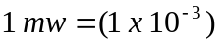
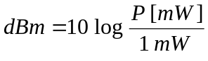
  - Si los valores de la potencia son po debajo de 1 mW, el resultado siempre será negativo.
  - Si se utilizan potencias mayores, se toma como valor fijo 1W y en este caso la unidad se denomina dBW. No la usamos pero existe.

  - dBu (0.775 v)
  - Unidad de medida absoluta usada para comparar tensiones respecto de un valor fijo de 0.775 v.
  - 0.775 V es un valor que resulta cuando sobre una impedancia de 600 ohm, se aplica una potencia de 1 mW.

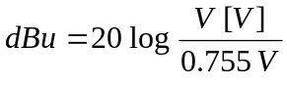

Relación entre el dBm y dBu

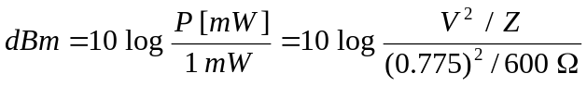

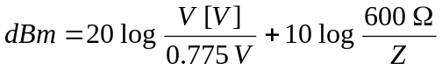

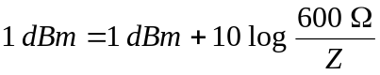

El factor de corrección es distinto de cero, cuando la impedancia Z es distinta del valor patrón de 600 ohm.

  - dBmV (1 mV)
    - Unidad de medida absoluta usada para comparar tensiones respecto de un valor fijo de 1 mV.

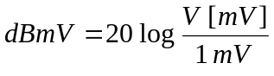

  - NEPER
    - Unidad de medida relativa usada como alternativa del dB. Se diferencia de esta última en que la base de los algoritmos usados es el número e, en lugar de la base 10.
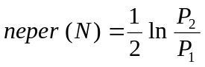

Relaciones entre el neper y el dB
- 1 neper = 8.686 dB
- 1 dB = 0.115 N

Coeficiente de atenuación
  - Se simboliza con la letra α y se expresa en dB/km.
  - Sirve para calcular la atenuación en un medio de comunicación a una distancia dada.
  - El α aumenta con la frecuencia y con la temperatura. Es directamente proporcional.
  - El α viene para una frecuencia determinada.

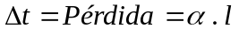 (longitud)

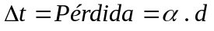 (distancia)

ANCHO DE BANDA

Ancho De Banda:
- Definición1: El AB de una señal es el intervalo de frecuencias en el cual se concentra la mayor parte de su energía.
- Definición2: Intervalo de frecuencias para las cuales la distorsión lineal y la atenuación permanecen bajo límites determinados y ctes. Los valores que se toman como valores de referencia pueden ser arbitrarios, por lo general se definen para una atenuación de 3 dB con respecto al valor que tiene la señal a la frecuencia de referencia.
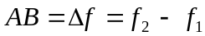 donde: 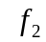 y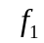 se denominan límites inferior y superior del AB de una señal.
Para los mismos la atenuación de la señal es de 3 dB respecto al valor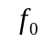 de referencia que se encuentra a 0 dB.
Frecuencia de referencia
F0
F1
F2
f
(hertz)
3
0
Ancho de Banda (dB)
Atenuación (dB)
- El AB de un canal está directamente relacionado con la cantidad de información que puede pasar a través de él. En términos matemáticos su valor indica cuantas armónicas del desarrollo de la serie de Fourier de la señal que se desea transmitir pueden pasar con una atenuación razonable (3 dB).
- Cuando los canales son analógicos el AB se mide en hertz.
- Cuando los canales son digitales el AB se mide en bit/s.
- Cuanto mayor es la cantidad de información que es necesario enviar, mayor deberá ser el AB necesario para transmitirla.

Efecto del ancho de banda sobre una señal
- Cuando una señal digital pasa a través de un soporte físico, siempre sufre una deformación producida por la limitación que origina lo que se denomina el ancho de banda pasante del medio, intervalo de las frecuencias ∆ƒ=ƒ₂-ƒ₁ tal que:
  - La componentes de la serie de Fourier, cuyas frecuencias están comprendidas entre esos límites, sufren atenuaciones de hasta 3 dB.
  - Las que se encuentran por arriba y por debajo de esos límites son atenuadas fuertemente y el medio actúa como un filtro que solo deja pasar, las del AB señalado.
    - El medio de comunicaciones se comporta como un filtro pasa banda.
    - Estos filtros tienen la característica de dejar pasar las frecuencias comprendidas dentro de una banda, cuyos límites están dados por el valor más alto y el más bajo de los indicados.
    - En la práctica a medida que el AB es menor, mayor es la deformación de la señal.

Señales en banda base

Definición
Señales que no sufren ningún proceso de modulación, a su salida de la fuente que las originó. Estas señales se pueden codificar de distintas formas, están los Códigos en Banda Base o los Códigos de Línea.

Señal unipolar
Una señal es unipolar cuando el valor que representa a un determinado dígito binario (0 ó 1), toma siempre la misma polaridad (+ ó -), mientras que el otro dígito toma el valor cero.
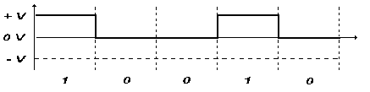
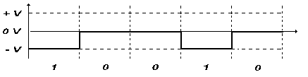

SEÑAL UNIPOLAR POSITIVA
SEÑAL UNIPOLAR NEGATIVA

Señal Polar
Un valor binario tendrá siempre una determinada polaridad, mientras que el otro binario presentará la polaridad inversa; la señal en la línea nunca toma el valor cero.

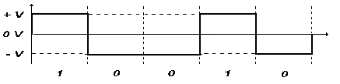
SEÑAL POLAR

Señal Bipolar
Una señal es bipolar cuando un determinado dígito (0 ó 1), toma valores de polaridad alternados, mientras que el restante dígito adopta el valor cero.
SEÑAL BIPOLAR
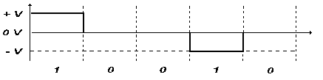

Transmisión en banda base
- El uso de transmisiones en banda base es debido al bajo costo de los equipos usados y porque permiten extender el alcance de las interfaces digitales.
- En este tipo de transmisión los ETCD, denominados modems no realizan la función de modulación, sino la de codificación, mediante los códigos de línea. Estos equipos reciben el nombre de módem banda base.
- Códigos de línea: su misión es solucionar los siguientes aspectos técnicos que afectan a las transmisiones en banda base:
  - Eliminar o disminuir la componente continua de la señal.
  - Transmitir una señal de sincronismo desde el transmisor hacia el receptor.
  - Permitir detectar la presencia de señal en la línea.
    - Cuando se desea enviar señales en la modalidad de banda base la señal es previamente codificada a fin de reducir a un mínimo la componente continua que todo pulso rectangular asimétrico puede presentar.
    - La presencia de transformadores y de amplificadores no dejaría pasar esta componente, provocando una fuerte deformación de la señal, lo que originaría un aumento de la tasa de error.

Aspectos a tener de los códigos de línea:
      - Componente continua: eliminar.
      - AB: Adecuar.
      - Reducir la probabilidad de error (PE). Se define un umbral de error. Para la reducción tengo que aumentar la distancia entre estados.
      - Sincronismo (de relojes) entre el que transmite y el que recibe.
      - Potencia involucrada: Esta relacionada al área de los pulsos
        - Si son finitos y de poca amplitud, entonces poca potencia.
        - Si son grandes y de mucha amplitud, entonces mas potencia.
        - Más potencia mejor, pero implica más consumo y puede afectar a otra transmisión.
          - Dependencia entre símbolos / Interferencia intersímbolos (ISI): Consiste en la superposición total o parcial de un símbolo (pulso) y el siguiente, ocasionando errores en el tratamiento de la señal.

Clasificación de las señales en banda base – Pueden ser clasificadas en diferentes formas:

Según el ancho/duración del pulso
- Señal NRZ (non-return to zero): Cuando los bits están representados por pulsos que ocupan la totalidad del intervalo significativo (ancho de pulso)
- Señal RZ (return to zero): Cuando los bits están representados por pulsos que ocupan la mitad del intervalo significativo.
NOTA: Intervalo significativo de una señal: es el tiempo existente entre dos instantes significativos de ella en la línea.

Según la polaridad
- Unipolares: Son códigos cuyas señales tienen dos niveles (uno de ellos es cero). Combinaciones:
  - 0 y NIVEL + → UNIPOLAR POSITIVA
  - 0 y NIVEL - → UNIPOLAR NEGATIVA
- Polares: Son códigos cuyas señales tienen dos niveles de diferente polaridad (+ y -). Se representa:
- Nivel 0 → representa al cero lógico.
- Polaridad alternativa → representa al uno lógico.
- Bipolares: Son códigos cuyas señales tienen tres niveles (+, 0 y -).

Códigos usados para señales en banda base

NRZ (Non-return to zero)
- En una señal unipolar en banda base, un pulso de corriente continua y un estado de corriente nulo, determinan el estado de cada bit.
- Se debe efectuar un muestreo de la señal a efectos de determinar el valor de cada bit de información, mediante la presencia o ausencia de corriente, dado que dos bits consecutivos del mismo valor, no originan ninguna transición.
- Para la transmisión de un 1 corresponde una condición de corriente denominada nivel de marca.
- Para la transmisión de un 0 corresponde una condición de no corriente denominada nivel de espacio.

Polar sin retorno a cero (NRZ)
Una corriente continua positiva y otra negativa determinan el estado de cada bit durante todo el intervalo significativo.

CUADRO COMPARATIVO DE CODIGOS DE LINEA
Código de línea | Regla de formación | AB ocupado | Comp continua (valor medio distinto de 0) | Probabilidad de errores | Sincronismo | Densidad espectral de potencia | Dependencia entre símbolos
Unipolar NRZ | 1 → V + o -  0 → V 0  τ = T | Menor que RZ | Si posee | Mayor que Polar | No transiciones entre bits consecutivos | Mayor que RZ y menor que Polar | No hay
Polar NRZ | 1 → V +  0 → V -  τ = T | Menor que RZ, porque los pulsos son + anchos | No posee | Menor que Unipolar | No transiciones entre bits consecutivos | Mayor que Unipolar y que RZ | No hay
Unipolar RZ | 1 → V + o -  0 → V 0  τ menor T | Mayor que NRZ | Si posee | Mayor que Polar | Hay transiciones entre 1(s) consecutivos. No entre 0 (s).  Mejor que NRZ | Menor que NRZ y menor que Polar | No hay
Polar RZ | 1 → V + o -  0 → V 0  τ menor T | Mayor que NRZ | No posee | Menor que Unipolar | Hay transiciones entre 1(s) y 0(s) consecutivos.  Autosincronizante | Menor que NRZ y mayor que Unipolar | No hay
Bipolar NRZ  AMI (Alternative Mark Inversion) | 1 → V + o - alt  0 → V 0  τ = T | Menor que RZ | No posee | Menor que Unipolar pero mayor que Polar | Hay transiciones entre 1(s). No entre 0(s). Mejor que NRZ pero peor RZ. Falta sincronismo con 0(s) seguidos | Similar a Unipolar NRZ | Si hay
Bipolar RZ | 1 → V + o - alt  0 → V 0  τ menor T | Mayor que AMI | No posee | Igual que AMI | Igual que AMI | Menor que AMI | Si hay
Unipolar diferencial | 1 → transición entre  V + o - y 0  0 → no transición | Similar NRZ | Si posee | Mayor que Polar | Perdida de sincronismo | Similar Unipolares | Si hay
Polar  diferencial | 1 transición entre V + y -  0 no transición | Similar NRZ | No posee | Menor que Unipolar | Pérdida de sincronismo | Similar Polares | Si hay
Manchester (bifase) | 1 transición + τ/2  0 transición - τ/2 | Similar al Polar RZ | No posee | Similar al Polar RZ | Buen sincronismo | Mayor que Polar RZ | No hay
Manchester diferencial | Siempre transición en τ/2  Si 0 además transición en el inicio del Is  Si 1 no transición en el inicio del Is | Menor que Manchester | No posee | Menor que Manchester | Buen sincronismo | Mayor que Manchester | Si hay
HDB-3  (High Density Binary) | Igual al AMI pero con violación al 4to 0 | Similar AMI | No posee | Similar AMI | Soluciona problema de sincronismo AMI | Algo mayor que AMI | Si hay
Miller | 1 transición τ/2  0 no transición salvo que siga 0 con transición τ | Menor que Manchester | No posee | Similar Polar | Buen sincronismo | Mayor que Polar diferencial | Si hay
CMI (Coded Mark Inversion) | Polar NRZ  1 alterna V en τ  0 consecutivo V en τ/2 | Mayor que los NRZ comunes | No posee | Similar Polar NRZ | Mejor que Polar NRZ | Menor que Polar NRZ | Si hay
4B-3T | Lleva 4 dígitos de 2 niveles a 3 dígitos de 3 niveles | Reduce 25%
B6ZS (Sustitución Binaria de 6 ceros) | AMI con sustitución de 6 0(s) por combinación de  0 + - 0 - +  o  0 - + 0 + -  según 1 sea + o - | Similar AMI |  |  | Reduce problema de sincronismo del AMI

ACLARACIONES

Unipolar RZ
- En este caso habrá una breve corriente positiva para los bits que lleven un 1 de información y posteriormente la corriente retornará a cero, durante el tiempo que corresponde a ese bit. Lo mismo sucederá cuando aparezca un bit que lleve un 0, con la salvedad de que la corriente sería negativa.

Codificación diferencial
Se usa la diferencia de valor de los niveles. Se compone por dos etapas. La primera para formar una señal diferencial que será transmitida a través del medio físico, y la segunda para recuperar la señal original en el receptor. Procedimiento:
- Una señal original polar del tipo NRZ (sin retorno a cero) debe ser muestreada.
- En el instante del muestreo que se detecta un 1, se produce la creación de un cambio de estado o transición.
- Cuando lo que se detecta es un 0, significará una no transición.
- Para recuperar la señal original se debe efectuar un nuevo muestreo de la onda recibida y se compara la polaridad de muestras adyacentes.
- Si ha habido una transición, se está en presencia de un 1; en caso contrario corresponderá a un 0.

Código Manchester
- El bit 1 se representa por una transición positiva en la mitad del intervalo significativo y un bit 0 con una transición negativa en la misma posición.
- Para representar los bits, se emplean las fases positivas y negativas de los pulsos (denominadas transiciones).

Código Manchester diferencial bifase
Para la transmisión de un cero se efectúa una transición negativa en la mitad del intervalo significativo, mientras que para el envío de un uno, no se efectúa ninguna transición en la mitad del intervalo; pero si al comienzo del mismo. Por otro lado, no se altera la polaridad con la cual, se lo representa si el siguiente bit es un cero.
Se denomina bifase porque la señal en la línea toma valores siempre diferente de cero.
Ventaja respecto del Manchester: no es necesario identificar la polaridad de la transmisión para cada intervalo significativo.

Código Miller
Emplea para la transición de un uno, una transición en la mitad del intervalo significativo. En el caso de un cero, existe una transición al final del intervalo si el bit siguiente es cero, caso contrario no habrá transición alguna. Ventaja contra Manchester: concentra la potencia de la señal en un ancho de banda mucho menor, disminuyendo el requerimiento de ancho de banda en el canal de transmisión.

Código HDB3
Basado en el AMI. Cuando aparece una larga secuencia de ceros, para no perder la señal del reloj, entonces cada tres ceros se coloca un bit de violación y luego se continua con la señal. Se coloca un bit V de violación y uno R con la misma polaridad que V llamado ‘de relleno’.
  - Reglas de formación del código:
    - Para decidir que secuencia emplear (000V o R00V), se debe contar la cantidad de unos existentes entre la última violación y la actual. Si ese número es par, la secuencia de reemplazo será R00V; si es impar se deberá usar 000V.
    - El primer pulso de violación de la serie siempre lleva la misma polaridad que el último bit uno transmitido.

Filtros

Definición
El filtro es un dispositivo que deja pasar alguna frecuencia.

Características
- Selectividad: cuan selectivo es en cuanto a la pendiente que tena la frecuencia de corte.
- Atenuación.
- Los filtros pueden ser: Ideales o Reales.

Tipos de filtros
- Pasa Bajos
  - Permiten el paso de señales de frecuencia cero hasta un cierto valor determinado que se denomina frecuencia de corte superior del filtro.
  - Pasan las frecuencias bajas. Pasan hasta la frecuencia de corte superior, cuando supera la Fcs hay una atenuación casi infinita.

- Pasa Altos
  - Permiten el paso de señales desde una frecuencia denominada frecuencia de corte inferior hasta una superior, que en un filtro ideal se extiende teóricamente hasta el infinito.
  - Atenúa las frecuencias fuertemente.

- Pasa Banda
  - Permiten el paso de señales cuyas frecuencias se encuentran comprendidas entre dos frecuencia de corte, una superior y otra inferior.
  - Se combinan las dos anteriores.
  - Baja atenuación.
  - Un canal de comunicaciones se comporta como un filtro pasa banda.

- Suprime banda
  - Permiten el paso de señales cuyas frecuencias se encuentren comprendidas entre dos frecuencias de corte, una superior y otra inferior.

Diseño de filtros
Los filtros pueden diseñarse usando una de las siguientes técnicas:
- Filtros y condensadores.
- Filtros de cristal.
- Filtros activos.

